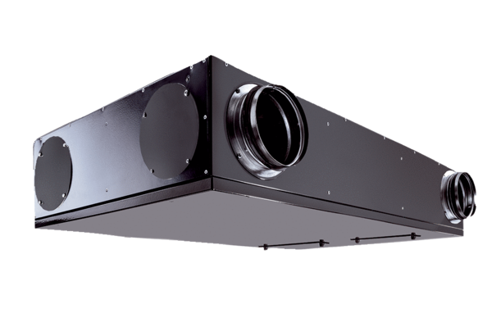Zentrales Lüftungsgerät Trio QZ-ARVVerpackungseinheit: 1 StückSortiment: K
Artikelnummer: 0095.0129Hersteller: MAICO

